***TRENISISS***

HARDWARE

La rete della compagnia di treni Trenisiss è formata da un server che si trova in uno stabilimento dove è presente uno switch connesso alla rete che porta la connessione a due server di memorizzazione dati: uno per memorizzare le informazioni degli utenti e uno per fornire le credenziali d’accesso del ISP.

C’è inoltre un computer connesso allo switch che serve per impostare e gestire i server della compagnia.

Lo switch una volta connesso in rete porta le informazioni al treno tramite tecnologia wireless; il treno, per ovviare a vari problemi di connessione al server principale, possiede un database direttamente sul treno che contiene dati relativi ai biglietti, 30 film che verranno poi offerti ai clienti durante il viaggio tramite il sito web e che ogni settimana si aggiornano, e altre informazioni necessarie al treno.

C’è inoltre un computer dedicato esclusivamente per la gestione del database presente sul treno.

Per ogni cabina del treno è presente uno switch che offre agli utenti una connessione ad internet sia cablata (tramite cavo ethernet) si wireless tramite accespoint.

Il treno ogni volta che arriverà in ogni stazione scaricherà i dati che sono i 30 film e i dati relativi ai passeggeri presenti in quella corsa per permettere poi di accedere a queste risorse anche offline.

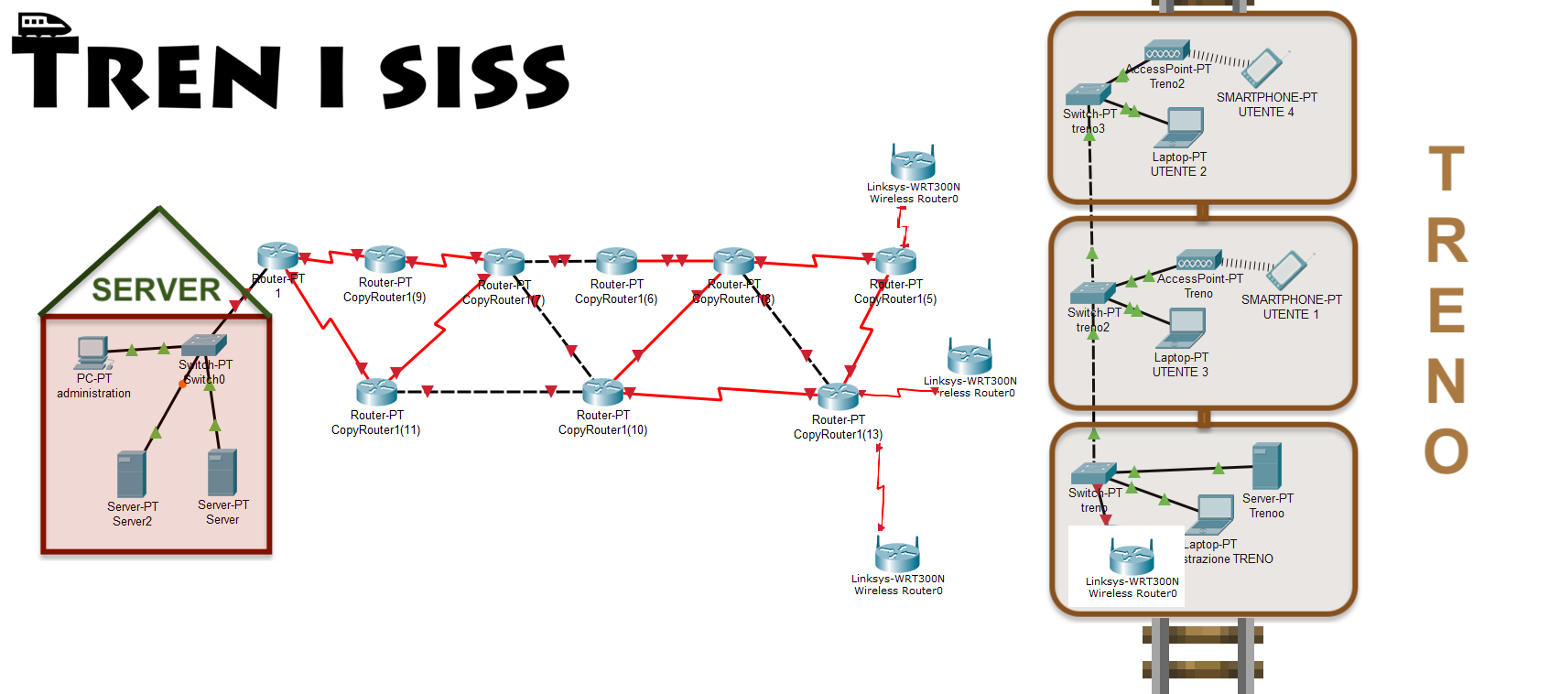

Il cliente può acquistare i biglietti online e una volta acquistato può decidere se stamparlo oppure salvarsi sul proprio smartphone il QR code del biglietto.

SOFTWARE

Una volta salito il controllore sul treno scaricherà dal database i dati dei biglietti che per ogni corsa cambieranno un tablet fornito di scanner per QR code per poi scannerizzare tutti i biglietti e all’istante sul tablet verranno visualizzati tutti i dati del cliente e se per caso qualcuno non possiede il biglietto, nell’applicazione sul tablet è presente un layout preimpostato che una volta inseriti i cari campi stampa sulla stampante di bordo la multa che verrà poi consegnata alla persona.

Esiste inoltre un sito web creato con html, css e javascript che mostra agli utenti varie informazioni sulla compagnia, sugli orari e sui vari servizi che la compagnia offre.

C ‘è una sezione chiamata ‘film’ che tutti gli utenti presenti sul treno potranno raggiungere e presenta 30 film e ogni settimana vengono aggiornati.